**БЕЛОРУССКИЙ ГОСУДРАСТВЕННЫЙ УНИВЕРСИТЕТ ИНФОРМАТИКИ И РАДИОЭЛЕКТРОНИКИ**

**Кафедра ЭТТ**

**РЕФЕРАТ**

**На тему:**

**«Сущность и алгоритм некогерентного накопления сигнала»**

**МИНСК, 2008**

Коррекция доплеровского набега фазы сигнала за период повторения (компенсация доплеровского смешения частоты принятого сигнала ) при когерентном накоплении



означает либо необходимость предварительного измерения доплеровского смешения частоты принятого сигнала при одноканальном (по доплеровской частоте) корреляционном или фильтровом построении когерентного накопителя, либо необходимость многоканального построения когерентного накопителя, совокупность каналов которого перекрывает весь диапазон ожидаемых доплеровских частот. Сложность технической реализации когерентного накопления заставляет часто отказываться от его преимуществ и ограничиваться некогерентным накоплением сигнала

,



которое предполагает детектирование одиночных сигналов, их совмещение во времени и суммирование на интервала наблюдения.

Оба алгоритма - когерентного и некогерентного накопления мо гут быть объединены одним общим выражением - квадратичной формой, отличающейся матрицей обработки:



,



где элементы матрицы обработки



Квадрат АЧХ устройства и матрица обработки связаны преобразованием Фурье:

.



В случае когерентного накопления АЧХ устройства является гребенчатой (рис. 1)

.



Причем ширина зубцов обратно пропорциональна времени наблюдения

,



т.е. время когерентного накопления равно времени наблюдения

.



В случае некогерентного накопления АЧХ устройства перестает быть гребенчатой (рис. 2)

.



Она становится равномерной, т.е. ее зубцы как бы расширяются до частоты повторения



а время когерентного накопления сокращается до одного периода повторения

.



Это означает, что при некогерентном накоплении отсутствует спектральная селекция. Некогерентное накопление является существенно нелинейной обработкой, при которой выделение сигнала на фоне по мех осуществляется не на основе спектральной селекции, а наоснове различий законов распределения некогерентного накопления шума и некогерентного накопления смеси сигнала и шума.

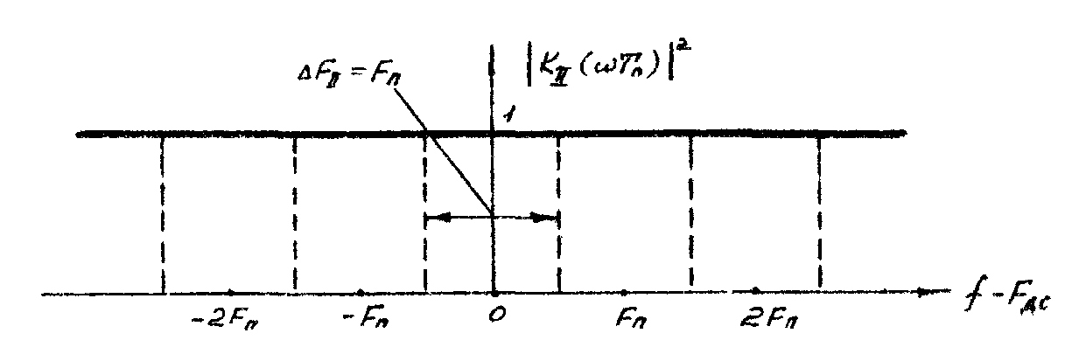

Рис. 1. АЧХ некогерентного накопителя сигнала.

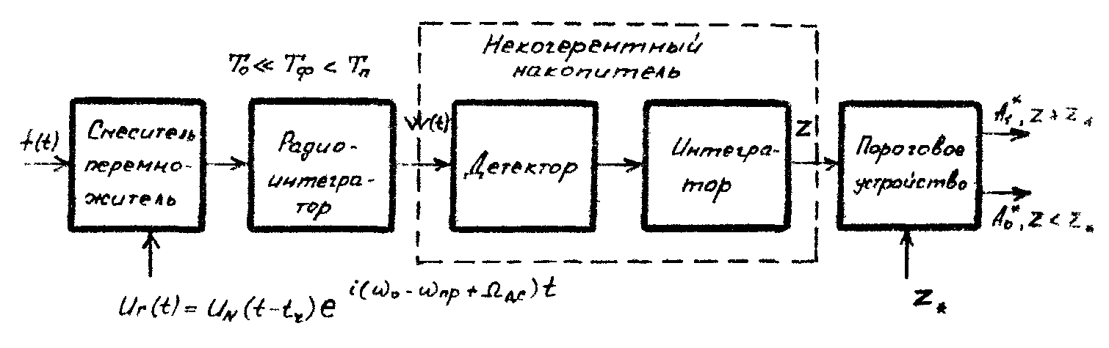

Рис. 2. Некогерентный накопитель сигнала в составе обнаружителя при корреляционной обработке.

Следует заметить, что некогерентное накопление сигнала, как процедура *его* обработки, в двух случаях является оптимальной:

а) в случаи быстро флуктуирующего сигнала (), когда энергетический спектр сигнала перестает быть гребенчатым, т.е. исчезает основа спектральной селекции или синфазного (когерентного) накопления;



б) в случае сильного сигнала (), когда использование различий в законах распределения некогерентно накопленных сигнала и шума дает больший эффект с точки зрения характеристик обнаружения, чем использование их спектральных различии.



Способы некогерентного накопления сигнала. Эффект некогерентного накопления сигнала в системе "индикатор- оператор".

Способ технической реализации некогерентного накопления зависит от способа осуществления предыдущего этапа обработки (обработка одиночного сигнала, когерентная компенсация мешающих отражений).

При корреляционном способе реализации предыдущего когерентно го этапа обработки после образования квадрата модуля результата когерентной обработки, т.е. детектирования, должен быть использован интегратор (рис. 2). В качестве интегратора может быть использован апериодический фильтр (интегрирующая цепь), постоянная времени которого значительно больше времени некогерентного накопления или времени наблюдения (*).* Эпюры напряжений, пояснявшие работу некогерентного накопителя в составе корреляционного обнаружителя, показаны на рис. 3.



При фильтровой обработке одиночного сигнала и когерентной компенсации мешающих отражений, характеризующейся инвариантностью ко времени запаздывания, для некогерентного накопления сигнала в интересах сохранения свойства инвариантности после детектора должно быть использовано фильтровое устройство череспериодного суммирования (ЧПС) либо на многоотводной линии задержки, либо на рециркуляторе.

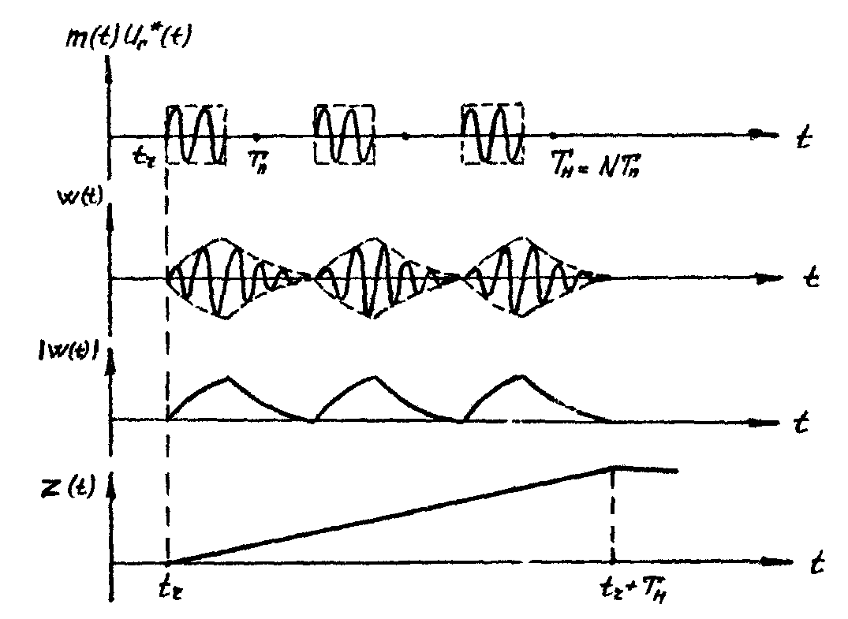

Рис. 3. Эпюры напряжений, поясняющие работу некогерентного накопителя в составе корреляционного обнаружителя.

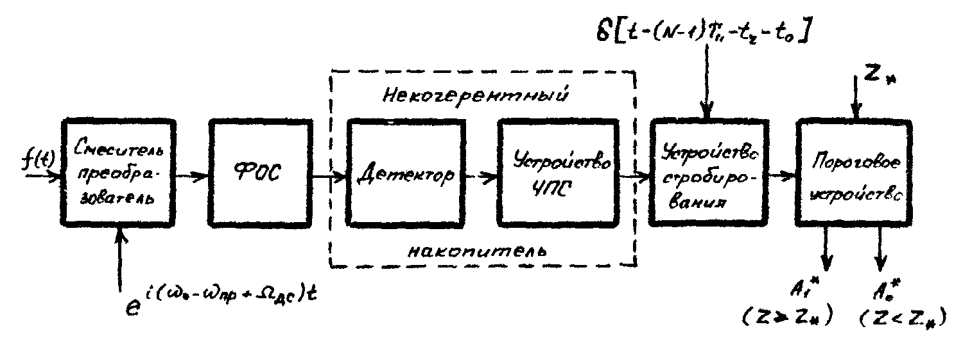

Рис. 4. Некогерентный накопитель сигнала в составе обнаружителя при фильтровой обработке.

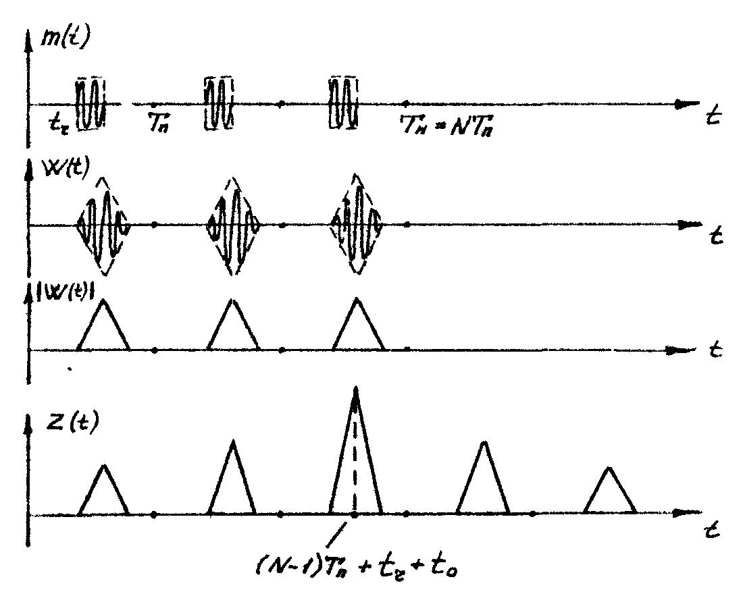

Рис. 5. Эпюры напряжений, поясняющие работу некогерентного накопителя в составе фильтрового обнаружителя.

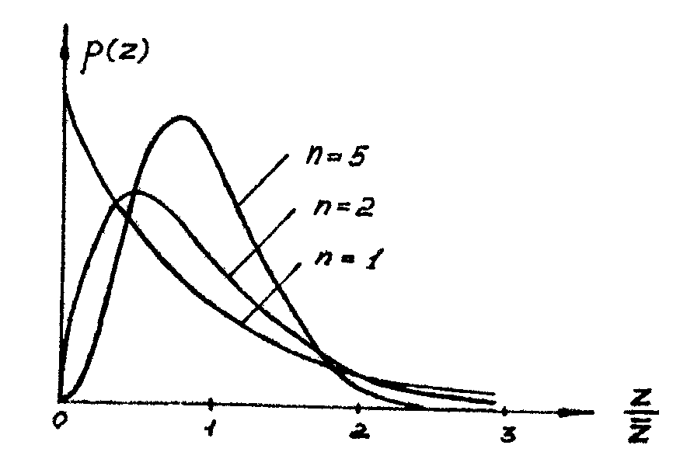

Рис. 6. Нормализация хи-квадрат распределения с ростом параметра n

Некогерентное накопление является важным этапом обработки последовательности сигналов, заметно улучшающим характеристики обнаружения система. Однако в радиолокационных станциях, в которых результаты обзора отображаются на индикаторах и решение принимается оператором, визуально наблюдающим за экраном индикатора, технически реализованные некогерентные накопители отсутствуют. Цело в том, что во всякой системе "индикатор-оператор" постигается эффект некогерентного накопления либо за счет эффекта послесвечения люминофора экрана индикатора (индикаторы одномерные), либо за счет эффекта распознавания образа "пачки". Послесвечение приводят к накоплении на экране индикатора яркости изображения, что пря мо указывает на эквивалентность эффекта накопления Яркости эффекту некогерентного накопления. Эквивалентность эффекта распознавания образа "пачки" и некогерентного накопления можно пояснить так: чем больше число одиночных сигналов N в « пачке «, тем сложнее образ цели и тем сложнее помехе его разрушить. Экспериментальные исследования подтверждают основные выводы теории визуального обнаружения, т.е. эквивалентность эффекта визуальной индикации пачки эффекту ее некогерентного накопления.

Поэтому даже в отсутствие технически реализованного некогерентного накопителя в составе системы эффект некогерентного накопления при расчете характеристик обнаружения радиолокационной системы должен учитываться.

Характеристики обнаружения при некогерентном накоплении сигнала

На выходе некогерентного накопителя формируется случайная величина . Ее закон распределения определяется:



- во-первых, законом распределения слагаемых *,* т.е. законом распределения смеси сигнала и шума на выходе детектора, который является экспоненциальным, как закон распределения квадрата модуля нормально распределенной случайной величины ;



- во-вторых, числом слагаемых *N;*

*-* в-третьих, степенью коррелированности слагаемых» которая зависит от относительной интенсивности и междупериодной коррелированности сигнала.



В общем случае закон распределения суммы экспоненциально распределенных случайных величин есть так называемое хи-квадрат распределение

, ,



число степеней свободы которого 2n зависит от числа и степени коррелированности слагаемых. Этот закон распределения является двухпараметрическим (), причем параметр n определяет соотношение квадрата среднего значения и дисперсии случайной величины Z:



.



Значению n=1 соответствует экспоненциальное распределение. При увеличении параметра n >1 происходит нормализация закона распределения (рис. 6).

Проследим на физическом уровне эволюцию закона распределения случайной величины Z , т.е. эволюции параметраn при изменении числа слагаемых N, относительной интенсивности и междупериодной коррелированности сигнала. При независимых (некоррелированных) слагаемых, что характерно для случая отсутствия сигнала () и наличия только некоррелированного от периода к периоду шума или для случая наличия смеси шума и быстро флуктуирующего сигнала () произвольной интенсивности параметр n (половина числа степеней свободы хи-квадрат распределения) определяется числом слагаемых:



, ,



т.е. происходит нормализация закона распределения случайной вели чины Z по мере увеличения числа слагаемых, что соответствует центральной предельной теореме теории вероятностей (теореме Ля пунова). При сильно коррелированных слагаемых, что характерно для случая сильного () медленно флуктуирующего () сигнала, закон распределения суммы определяется законом распределения слагаемых, т.е. сохраняется экспонециальным:



, , .



Рассмотренные частные случаи “поглощаются” следующим соотношением, определяющим эволюцию параметра n при изменении числа слагаемых N , относительной интенсивности и междупериодной коррелированности сигнала:



.



При этом вероятности ложной тревоги и правильного обнаружения определяются следующими выражениями:

,



,



где - неполная гамма-функция,



- полная гамма-функция,



- половина числа степеней свободы хи-квадрат распределения в отсутствие сигнала



- половина числа степеней свободы хи-квадрат распределения при наличии медленно флуктуирующего сигнала , - нормированный порог.



Нормированные неполные гамма-функции табулированы и ими необходимо пользоваться при расчете и анализе характеристик обнаружения. На рис. 7 и 8 показаны рассчитанные характеристики обнаружения при некогерентном накоплении медленно () и быстро () флуктуирующего сигнала, на основании которых можно сделать следующие выводы.

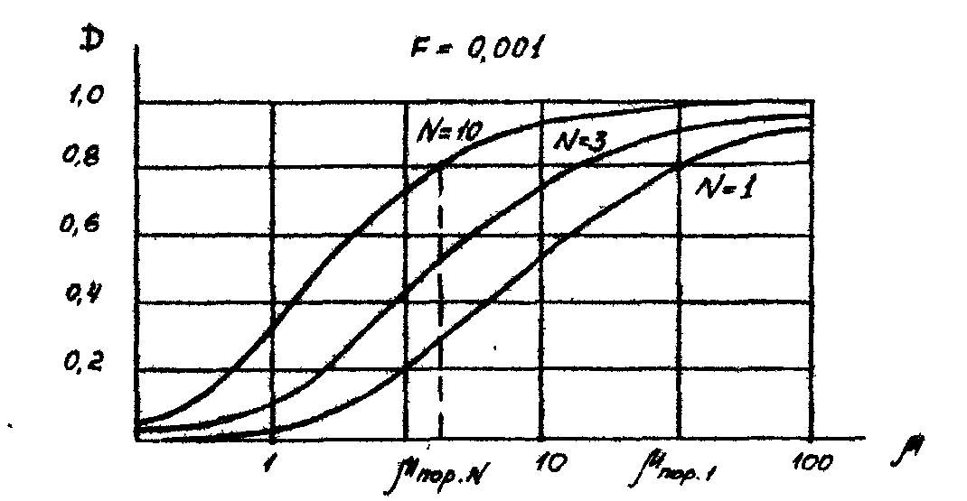

Рис. 7. Характеристики обнаружения при некогерентном накоплении медленно флуктуирующего сигнала.

Во-первых, некогерентное накопление является эффективной операцией обработки сигнала, улучшающей характеристики обнаружения системы как при медленно () быстро () флуктуирующем сигнале.

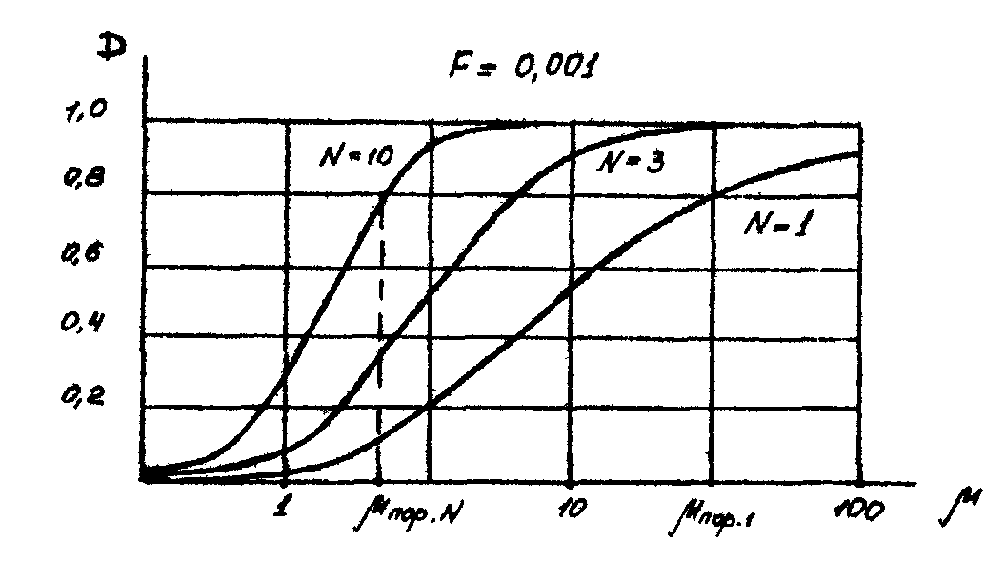

Рис. 8. Характеристики обнаружения при некогерентном накоплении быстро флуктуирующего сигнала ().



Во-вторых, эффективность некогерентного накопления медленно флуктуирующего сигнала, определяемая как выигрыш в пороговом сигнале

,



уступает эффективности когерентного накопления такого же сигнала. Если эффективность когерентного накопления определяется числом сигналов

,



то эффективность некогерентного накопления растет медленнее, чем увеличивается число слагаемых



Эффективность, выраженная в децибелах, определяется следующим образом:



Это означает, что при некогерентном накоплении имеют место потери по сравнению с когерентным накоплением



которые составляют в децибелах

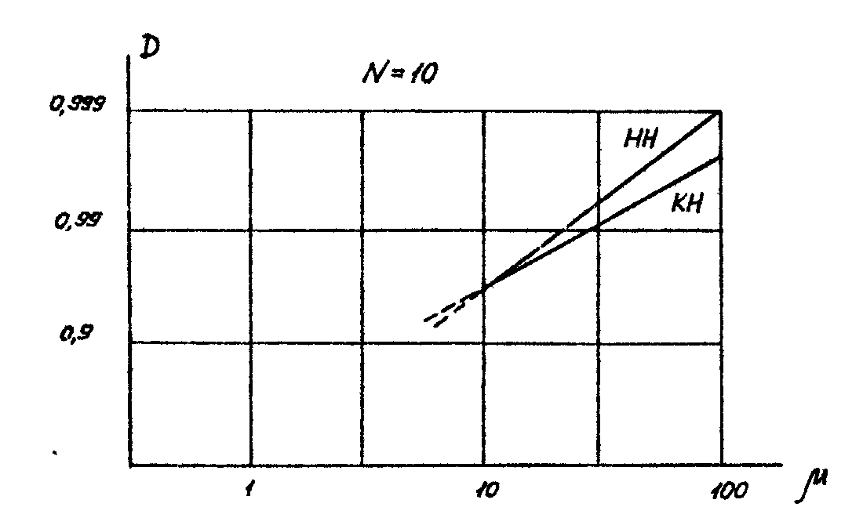

Рис. 9. Сравнение характеристик обнаружения когерентного (КН) и некогерентного (НН) накопления в области надпороговых сильных медленно флуктуирующих сигналов.

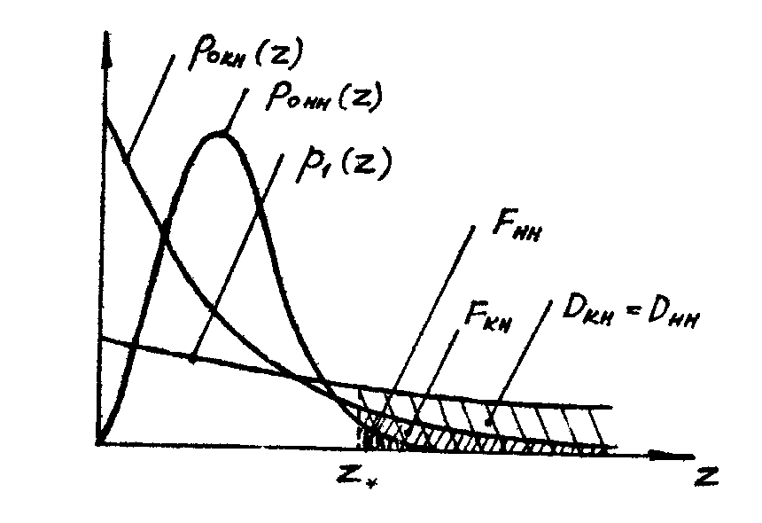

Рис. 10. Пояснение преимуществ некогерентного накопления по сравнению с когерентным в случае сильного медленно флуктуирующего сигнала.

Например, при N=16 эффективность некогерентного накопления ,а потери при некогерентном накоплении , т.е. составляют 3 дб.



В-третьих, в области надпороговых сильных сигналов некогерентное накопление медленно флуктуирующего сигнала оказывается эффективнее когерентного накопления (рис. 9). Основой этого феномена является диаметральное различие законов распределения когерентно и некогерентно накопленного шума ()и одинаковость законов распределения когерентно и некогерентно накопленной смеси сильного сигнала и шума (). При этом вероятность правильного обнаружения при когерентном и некогерентном накоплении сильных сигналов оказываются одинаковыми () , а вероятность ложной тревоги при когерентном накоплении оказывается больше, чем при некогерентном накоплении (), т.к. экспоненциальное распределение () в области надпороговых сигналов убывает медленнее, чемхи - квад рат распределение с большим числом степеней свободы () (рис. 10).



**ЛИТЕРАТУРА**

1. Охрименко А.Е. Основы извлечения, обработки и передачи информации. (В 6 частях). Минск, МРТИ, 2004.
2. Медицинская техника, М., Медицина 1996-2000 г.
3. Сиверс А.П. Проектирование радиоприемных устройств, М., Радио и связь, 2006.
4. Чердынцев В.В. Радиотехнические системы. – Мн.: Высшая школа, 2005.
5. Радиотехника и электроника. Межведоств. темат. научн. сборник. Вып. 22, Минск, БГУИР, 2004.